PODNEBJE

OZRAČJE,VREME IN PODNEBJE

OZRAČJE/ATMOSFERA je zračni ovoj okoli Zemlje. Skoraj v celoti ga sestavljajo različni plini. Sestavljajo ga : -dušik (78%)
-kisik (21%)
-ogljikov dioksid (0.03%)

Ogljikovega dioksida je le 0.03%. Rastline ga potrebujejo za fotosintezo,v sebe pa vrskava toploto,ki jo zemeljsko površje izžareva v vesolje. Pravimo,da jo ABSORBIRA. To toploto delno vrača na Zemljo,in tako prispeva k segrevanju spodnjih plasti atmosfere.

Zrak vsebuje tudi nekaj H₂O. Delež je manjši od 1%,vendar se ta stalno spreminja,kar je odraz na vremenu. Enako kot CO₂ vsrkava toploto.

V zraku se nahajajo tudi TRDNI DELCI,npr. prah,kristali morske soli,pelod ... Okoli njih se kondenzira vlaga v zraku. Zato pravimo,da imajo ti delci vlogo KONDENZACIJSKIH JEDER.

EMISIJE so oddajanje oz. izločanje snovi,energije v ozračje,lahko pa tudi v okolje. Izločajo se razni plini,prah,dim.

ONESNAŽEVANJE ZRAKA oz. POLUCIJA se pojavi,ko se količina primesi v zraku poveča tako,da začne ogroževati človeka in druge organizme.

Najnevarnejši onesnaževalci oz. POLUTANTI so žveplove in dušikove spojine.

KISEL DEŽ nam z dežjem prinaša ratopljene strupene snovi. Uničuje iglaste gozdove,razžira spomenike.

Glavni vir onesnaževanja je uporaba FOSILNIH GORIV.

SMOG se pojavi v hladni polovici leta nad mesti. Je mešanica strupenih plinov,dima in megle (smoke+fog=smog).

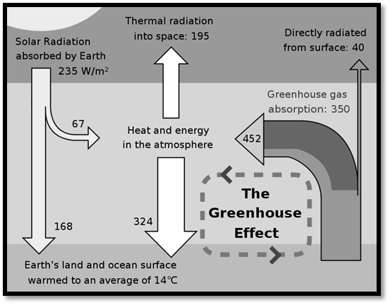
Pri UČINKU TOPLE GREDE gre za proces, pri katerem toplotno sevanje iz planetove površine absorbirajo atmosferski toplogredni plini, zaradi tega se absorbirana toplota ponovno širi v vse smeri. Ker se del tega toplotnega sevanja vrne nazaj proti površini, se prenaša energija na površje atmosfere in v nižje plasti ozračja. Kot rezultat je temperatura višja, kot bi bila, če bi bilo ogrevanje zemljinega površja samo s sončnim sevanjem, ki pa je edini ogrevalni vir Zemlje.

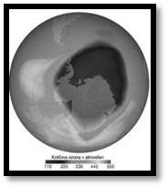
OZONSKA LUKNJA je pojav, ki ga povzročajo plini, ki razdelijo ozon (O₃) na navaden kisik (O₂) in molekulo kisika (O). Največja je nad Antarktiko. Omogoča sevanje ultravijoličnih žarkov na površje Zemlje (škoduje živalim,ljudem,rastlinam in organizmom).
Atmosfera sega do višine 1000 kilometrov, a je vse vremensko dogajanje omejeno na njeno nižjo plast – TROPOSFERO, ki sega do višine 16 kilometrov nad EKVATORJEM in 8 kilometrov nad POLOMA. V njej se temperatura z višino hitro spreminja – zmanjšuje. Konča se s TROPOPAVZO.
Druga, vrhnja plast pa je STRATOSFERA. Njen sestavni del je plast OZONA (O₃), ki prestreza nevarno ultraviolično sevanje Sonca, ki povzroča razpadanje ozona. Ozonska plast postaja v zadnjih letih nevarno tanjka. Če ozon izgine,govorimo o ozonski luknji.

VREME je trenutno stanje v ozračju v določenem času,ter kraju. Lahko se spreminja zelo hitro,iz ure v uro,iz kraja v kraj.

PODNEBJE/ KLIMA ni isto, kot vreme. Pomeni povprečno vremensko stanje v daljšem obdobju oziroma povprečen letni potek vremena v določenem kraju ali pokrajini.

Da dobimo ustrezne povprečne klimatske podatke so potrebna leta opazovanj morja, vetra, temperatur, padavin, zračnem tlaku…( najmanj 30 let). To nam pomaga da dobimo pravilnejšo sliko o podnebju kraja. Ne spreminja se pogosto. A vseeno se spreminja tudi podnebje, vendar so z to potrebna leta, desetletja… - govorimo o KLIMATSKIH SPREMEMBAH.

Značilnosti vremena in podnebja opredeljujemo z izrazom PODNEBNI ELEMENTI. To so sončno sevanje,temperatura,zračni tlak,vetrovi,vlaga ter padavine.

Vsi 3 dejavniki se spreminjajo vsak dan in so na različnih območjih različni. Na te spremembe vplivajo PODNEBNI DEJAVNIKI ali FAKTORJI, imenujemo jih tudi klimatski preoblikovalci ali modifikatorji so STALNI in občutno vplivajo na podnebje posameznega območja.

GEOGRAFSKA ŠIRINA: na podnebje vpliva z različnim vpadnim kotom žarkov (bližje ekvatorju – večji vpadni kot), različno trajanje sončnega sevanja. (dlje od ekvatorja – daljši poletni dan)

RELIEF: vpadni kot sončnih žarkov (osojna - in prisojna stran +), nadmorska višina (višje ko si, nižja je temperatura)

ODKLONSKA ali CORIOLISOVA SILA: rotacija Zemlje z njo vpliva na podnebje in povzroča, da se vetrovi in morski tokovi na S odklanjajo v desno, na J pa v levo.

RAZPOREDITEV KOPNEGA in MORJA: oddaljenost od morja vpliva na podnebje. kopno se hitreje segreva in ohlaja, kot morje.

MORSKI TOKOVI: v višje geografske širine lahko dovajajo nadpovprečno toplo vodo in na celini s tem povzročijo toplejšo klimo (Z Evropa), lahko pa s hladno vodo ohlajujejo podnebje.

ČLOVEK vpliva na podnebje s svojimi dejavnostmi. To je opazno predvsem v mestih,zato govorimo o posebni mestni klimi. Vpliva tudi z izsekom gozda,gradnjo akumulacijskih jezer in posegi v okolje.

TEMPERATURA ZRAKA

SEVANJE/ RADIACIJA: vsako sevanje je elektromagnetno valovanje,odvisno od temperature telesa,ki ga oddaja. Bolj ko je neko telo vroče,več energije bo oddajalo,krajša bo njegova valovna dolžina tega sevanja.

- ODBOJ ali REFLEKCIJA – Del sevanja atmosfera odbije nazaj v vesolje. Sončno sevanje ne pride v celoti do zemeljske površine.
- ABSORBCIJA – Del sevanja atmosfera absorbira.
- SIPANJE – Sončna svetloba se ob molekulah plina v atmosferi razprši.
- RAZPRŠENA ali DIFUZNA SVETLOBA (zaznamo jo pred sončnim vzhodom in po sončnem zhahodu).

KRATKOVALOVNO SEVANJE oddaja Sonce,ker je zelo vroče.

DOLGOVALOVNO SEVANJE oddajajo hladna telesa,npr. Zemlja oz. njeno površje. S prostim očesom ni vidno.

UV in IR SEVANJE: uv sevanje oddajajo topla telesa,ir pa hladna.

Mnogi mislijo,da se ozračje segreva neposredno od sončnih žarkov. Osnovni vir toplote je SONČNA ENERGIJA,ki jo Sonce oddaja na Zemljo v obliki kratkovalovnega sevanja.

EFEKT TOPLE GREDE (glej ozračje,vreme,podnebje).

TERMOMETER je naprava,s katero merimo temperaturo. Moramo jo meriti v SENCI. Če merimo na soncu,se močno pregreje in pokaže previsoko temperaturo.

Meteorologi temp. merijo v VREMENSKI HIŠICI, ki je dvignjena 2 metra od tal zaradi sevanja. Obarvana je belo.
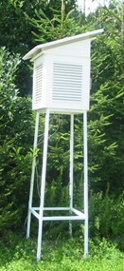

POVPREČNE TEMPERATURE se izračunajo na podlagi dalj časa merjenih temperatur. Lahko so dnevne,mesečne ali letne. Navadno se navajata JANUARSKA in JULIJSKA povp. temp.

V krajih s celinskim podnebjem sta ta dva meseca najtoplejša in najhladnejša. V krajih z oceanskim pa je zaradi morja enomesećni zamik.

IZOTERME so črte,ki povezujejo kraje z enakimi temperaturami.

SKRAJNE TEMPERATURE so najvišje in najnižje izmerjene temperature oz. ABSOLUTNI MAKSIMUMI in ABSOLUTNI MINIMUMI.

Razlike med najvišjimi in najnižjimi so TEMP. AMPLITUDE. Največje so značilne za kraje,ki ležijo globoko v notranjsoti celin,najmanjše pa v bližini oceanov in ekvatorja.

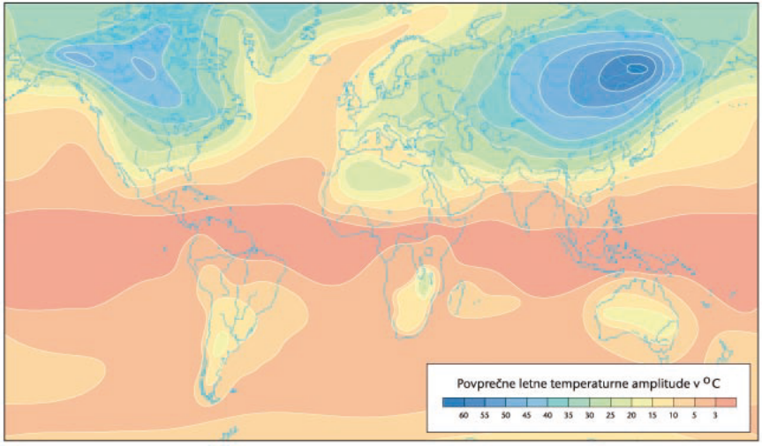
Temperatura zraka z višino pada,in sicer za 0.65 ºC. Ta vrednost se imenuje

VERTIKALNI TEMP. GRADIENT. Včasih pa se dogaja tudi obratno.

Ta pojav imenujemo TEMP. OBRAT ali TEMP. INVERZIJA. Nastane lahko v različnih okoliščinah. Pri nas je najpogosteje v kotlinah,pa tudi v kraških globelih in dolinah.

VLAGA V ZRAKU IN VRSTE PADAVIN
V zraku je vedno nekaj vode,vendar se ta količina stalno spreminja. V zraku je prisotna v vseh treh agr. stanjih: - PLINASTO : vodna para ali vodni hlapi
- TEKOČE : vodne kapljice
- TRDNO : ledeni kristali.

KONDENZACIJA oz. ZGOŠČEVANJE je proces,ko voda prehaja iz plinastega stanja v tekoče. Pri tem se v okolico sprosti nekaj toplote. Gre za LATENTNO oz. skrito toploto.

IZPAREVANJE oz. EVAPORACIJA je proces,ko voda prehaja iz tekočega v plinasto stanje. Pri tem se porabi nekaj toplote iz okolja.

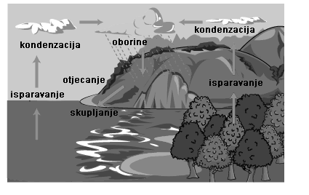
VLAGA V ZRAKU: s tem izrazom označujemo vodo,ki je v plinastem stanju. Če je vlage v zraku preveč,se začne kondenzacija.

Višja kot je temperatura,več vlage lahko zrak sprejme.

ABSOLUTNA VLAGA je količina vodne pare v zraku,izražena v g/m³ .

MAKSIMALNA VLAGA je največja količina vodne pare v zraku,ko jo zrak sprejme pri določeni temperaturi. Z naraščanjem temp. se povečuje.

Zrak postane NASIČEN,ko količina vlage doseže zgornjo mejo. Temperatura,pri kateri se to zgodi,je ROSIŠČE. Ta vlaga dobi očem vidno obliko,ki je vidna kot MEGLA in OBLAKI.

RELATIVNA VLAGA je razlika med absolutno in maksimalno vlago. Izraža se v % . Gre za razmerje med dejansko kol. vlage v zraku in max. vlago. Poveča se v dveh primerih: - če se poviša temp.
- Če v zrak pride dodatna količina absolutne vlage.

ADIABATSKO SEGREVANJE je tudi takrat ko se zrak poleti segreva in dviguje nad segretim zemeljskim površjem. Tako nastanejo poletni kopasti oblaki, če je v tem oblaku dovolj vlage se iz njih razvijejo nevihtni oblaki.

PADAVINE nastanejo na 3 načine:

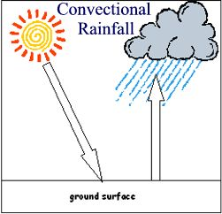
-KONVEKCIJSKE PADAVINE: nastajajo, ke se zemeljsko površje zelo sebreje in se ob njega segret zrak hitro dviguje v ozračje in se tako tidi hitro ohlaja (adiabatsko). Vlaga se kondenzira -–nbastanejo padavine. Pri nas je to posebej vidno v poletnih popoldanskih padavinah, na ekvatorju pa so take padavine vsakodnevne.

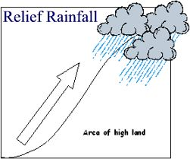
-OROGRAFSKE PADAVINE: nastanejo vetrovi prisilijo vlažen zrak, da se dvigne čez orografske ovire oz. gorske pregrade. Pri tem se zrak ohlaja- posledica so obilne padavine na privetrni strani gor. Izrazite so
tam, kjer vlažne zračne mase iz oceanov naletijo na gorske pregrade.

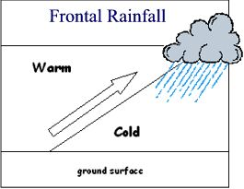
-CIKLONSKE PADAVINE: nastajajo ob prehodu hladne ali tople fronte, ko se mora topel zrak, kin je lažji dvigniti nad hladnega oz. ga ta izpodrine – kondenzacija in padavine. Cikloni prinašajo največ padavin zmernemu pasu.

Povprečno letno količino padavin izražamo v milimetrih. Višino padavin, na kartah označujemo z IZOHIETAMI – črte, ki povezujejo kraje z enako količino padavin.

ZRAČNI TLAK IN ZRAČNA KROŽENJA

ZRAČNI TLAK je tlak v Zemljinem ozračju nad katerokoli površino, povzroči pa ga teža zraka. Normalen zračni tlak je približno 1013 milibarov. Meri se v HEKTOPASKALIH (hpa) včasih pa v MILIBARIH (mb), 1hpa=1mb.

IZOBARE so črte,ki povezujejo kraje z enakim zračnim tlakom.

NORMALEN ZRAČNI TLAK znaša 1013 hpa ob morski gladini. Z višino zraka tlak upada.

VETER je vsako gibanje zraka v vodoravni smeri. V Sloveniji prevladujejo jugozahodni vetrovi.

Vetrovi nastanejo zaradi razlik v zračnem tlaku, te pa zaradi segrevanja površja.

KRAJEVNI ALI LOKALNI VETROVI

Nastajajo na manjših območjih. Značilni so OBALNI VETROVI, ki nastanejo zaradi različnega segrevanja kopnega in morja. Če se bolj segreje kopno (podnevi) piha pri tleh morski veter z bolj hladnega morja na bolj razgreto kopno. Ponoči pa se bolj ohladi kopno, zato piha veter iz kopnega na toplejše morje.
Podobni so POBOČNI VETROVI. Ob lepem vremenu (popoldne) po gorskih pobočjih piha vzponski, dolinski veter, ponoči, pa se spušča s pobočij padajoč, gorski veter navzdol.

CIKLONI IN ANTICIKLONI

Zrak v ciklonih in anticiklonih kroži in ima dokaj velik obseg. To so veliki in počasni zhračni vrtinci (tudi po 1000 kilometrov). Vsako sklenjeno območje nizkega zračnega pritiska imenujemo BARIČNA DEPRESIJA ali CIKLON. Najnižji zračni pritisk je v središču ciklona, zato se tja stekajo vetrovi. Pihajo ukrivljeno: S- nasprotna smer urinega kazalce, J- smer urinega kazalca. V središču ciklona se začne zrak dvigovati v višine, posledica tega pa so adiabatsko ohlajen zrak, padavine in oblačnost. Ciklon prinača slabo vreme! Sestavni del siklona sta topla in hladna fronta.

Nasprotno nod ciklona je ANTIICIKLON, kot imenujemo sklenjeno območje visokega zračnega pritiska. Zrak se v sredini anticiklona spušča in pri tem se adiabatsko segreva. Drobne kapljice, ki sestavljajo oblake izhlapijo. Anticiklon prinaša jasno in lepo vreme. Vetrovi se v anticiklonu gibljejo na S – v smeri urinega kazalca, na J- nasprotna smer urinega kazalca.

Dokaj stalna območja niskega ali visokega zračnega pritiska od koder se ta zrak širi v okolico imenujemo VREMENOTVORNA SREDIŠČA ali BARIČNI AKCIJSKI CENTER. Za nače kraje so najpomembnejša središča:
    - islandski minimum ali ciklon (na našer kraje vpliva vse leto – slabo vreme, padavine)
    - azorski anticikon ali maksimim (poleti iznad afrike – vroče in suho)
    - sibirski maksimum ali anticiklon (pozimi - lepo in mrzlo vreme)

PLANETARNO KROŽENJE ZRAKA

Na ekvatorju se zrak vsak dan zelo segreva in zelo dviga – vsakodnevne padavine – EKVATORJALNO OBMOČJE STALNEGA NIZKEGA ZRAČNEGA PRITISKA. V višinah se potem ta zrak razteka proti S in J do 30° vzporednika, kjer se začnejo zračne mase spuščati k tlom – se segrevajo in sušijo, zato tam nastane STALNO OBMOČJE SUBTROBSKEGA VISOKEGA ZRAČNEGA PRITISKA – vroče in suho podnebje. Tu so največje puščave na svetu. Delo zračne mase se od tu vrača nazaj k ekvatorju. To je 1. zračna celica.

Te vetrovi pa ne pihajo popolnoma na ravnost ampak se na S odklonijo v desno ,a J pa v levo, zaradi odklonske sile. To niso več S ali J vetrovi ampak so SV in JZ - PASATI.

Del zračnih mas, ki so se nakopičile ob 30° vzporedniku, pa zavije proti S ali J in se odklinijo v desno ali levo, tako, da imajo ob 60° vzporedniku že smer Z vetrov, tu pa se srečajo s polarnimi V vetrovi, ki šprihajajo s POLARNIH OBMOČIJ VISOKEGA ZRAČNEGA PRITISKA. Ob stiku teh dveh vetrov nastane SUBPOLARNO OBMOČJE NIZKEGA ZRAČNEGA PRITISKA ta stik različno toplih zračnih mas imenujemo POLARNA FRONTA – tu nastajajo potujoči cikloni, ki se pomikajo od Z proti V.

ZRAČNE FRONTE IN POTUJOČI CIKLONI

Nastanek potujočih depresijali potujočin ciklonov je na območju polarne fronte. Ciklon nastane, kot motnja oz. nestabilen val na delu polarne fronte. Iz njegfa se razvije velik, značilen vrtinec – ciklon. V katerem nastaneta 2 ZRAČNI FRONTI – topla in hladna, ki sta del vala polarne fronte. Ciklon potuje od Z proti V, najprej topla in za njo hladna fronta, ki se giblje hitreje in zato kmalu dohiti toplo f. – nastane OKLUZIJA, ki pomeni skorajšni konec ciklona.

FRONTA pomeni stik različno toplih zračnih mas, ki se med seboj ne mešajoampak se stikajo na frontalni površini.

Meteorologi so ugotovili, da se cikloni praviloma gibljrejo po istih poteh. K nam pridejo cikloni praviloma iz Z ali JZ.
Ponavadi si zaporedno sledijo nizi 3-5 ciklonov - družine ciklonov – dolgotrajno slabo vreme s kratkotrajnimi vmesnimi razjasnitvami.

TROPSKI CIKLONI IN MONSUNI

V državah tropskega pasu. So močni zračni vrtinci različnega obsega s katastrofalnimi učinki – TROPSKI CIKLONI. So dokaj drugačn od ciklonov v zmernem pasu. V njih so vetrovi z zelo veliko hitrostjo. Lahko celo dvigujejo hiše! Za seboj puščajo razdejanje in nemalokrat tudi človeške žrtve. Še posebej izraziti so na območju JV Azije. Poleti tu pihajo vetrovi z bolj hladnega oceana na toplo kopno, pozimi pa s hladnega kopnega na toplejše morje – MONSUNSKO KROŽENJE ZRAKA, MONSUNSKI VETROVI – MONSUNI. Nastanejo z različnim segrevanjem oceana in morja.

Poletni monsuni pihajo čez Indijski ocean kjer se navlažijo in tako prinašajo nad Azijo teško pričakovani dež. J Indijo doseže na začetku junija, S pa mesec pozneje.
Zimski ponsuni prinašajo suho in hladno vreme, kadar govorimo o Monsunskem podnebju, govorimo o podnebju JV Azije, saj so tu vetrovi najbolj izraziti. Na podobne a manj izrazite vetrove pa naletimo tudi drugot pi svetu, na JV delih celin.

FEN je topel, suh, sunkovit veter, ki piha z gorskih pobočji navdol v zavetrne doline predvsem srednje Evrope. Izvorno je beseda fen označevala samo veter v Alpah, sedaj pa ga poznamo v glavnem v alpskem in predalpskem svetu. Pojavlja se tudi ob Dinarski pregradi.

